Комунальний заклад Тернопільської міської ради
«Станція юних техніків»

План-конспект
відкритого заняття на тему:
Природні форми. Створення творчої композиції з уяви «Зима іде»

Підготувала:
керівник гуртка декоративно-ужиткового
та образотворчого мистецтва
Качанова Ірина Семенівна

м. Тернопіль 2016 р.

Тема: Природні форми. Створення творчої композиції з уяви «Зима іде»

Мета: Навчальна: продовжувати ознайомлення з видами живопису, характеризувати кольорове розмаїття навколишнього середовища, навчати через певну кольорову гаму передавати настрій пейзажу,
Розвивальна: розвивати вміння аналізувати і описувати твори живопису, вміння сприймати красу природи та відтворювати її на площині,
Виховна: виховувати любов до природи рідного краю, повагу до творчості художників-земляків.
Тип заняття: комбіноване
Обладнання: Для керівника: таблиця кольорових розтяжок холодної гами кольорів, світлини зимових пейзажів, репродукції зимових пейзажів, фарби, папір, пензлі, палітра, зубні щітки по кількості парт.
Для учнів: тонований папір, гуаш, пензлі, палітра, серветка, стакан з водою.

Хід заняття:
І. Організаційна частина
Привітання. Перевірка готовності учнів до заняття.
II. Повідомлення теми та завдань заняття.
Керівник: Сьогодні ви йшли до школи, звернули увагу яка сьогодні погода?
Так, морозець, сніг навколо. А згадайте, коли він випав вперше в середині січня, як ми раділи! Саме зимові пейзажі стали основою вивчення теми «Природні форми». Давайте подивимось світлини c зимовими пейзажами, які нікого не залишать байдужим. Ось вона – морозяна краса зафіксована фотоапаратом!

Перегляд світлин.
- Дуже красиво! Така краса дуже часто спонукає людину до творчості. До якої творчості? Зимові пейзажі не залишили байдужими не тільки художників, а й поетів, письменників. Саме вони збагатили нашу мову влучними красивими словосполученнями, які допомагають передавати всю красу, що ми бачимо, словами. Послухайте уривок із вірша відомого українського поета Максима Рильського «Як не любити зими сніжно-синьої на Україні моїй». Саме ці слова найбільш мальовничо описують усю красу зимової пори. Ми навчимося характеризувати кольорове розмаїття навколишнього середовища, кольорову гаму зими, колорит художніх творів.
- Сніжно-синя зима. Такого влучного опису колориту зими важко придумати. Які це кольори на вашу думку, діти?
- Сніг білий так? А от люди які живуть на півночі розрізняють до 40 відтінків снігу. Сніг може бути сірим, голубим, сніг має безліч відтінків: сині, жовті, бузкові, рожеві та інші. Нам допоможуть справжні майстри слова: «біла піна снігу», «білий килим», «легкий білий пух», «сріблисті метелики», «біле море снігу», «срібні квіти», «сніг м’який пухнастий», «срібний пил», «снігове покривало», «морозяна краса», «біле мереживо» а ось колорит зимових фарб збагачується: «світло-лазурові тіні», «ніжна блакить неба», «сиве небо», «сніг рожевий, наче птах», «бузкове небо», «барвиста зима», «сніжно-синя зима», «рожево-персикове небо». Зараз ми розглянемо фотографії зими, які зробили гуртківці із нашої фотостудії «Ікс-позиція». Погляньте, які цікаві і красиві моменти підгледіли вони у зимовий час і зафіксували на фото.
Перегляд фотографій і їх аналіз.
- А тепер подивимось на роботи художників та спробуємо відчути які фарби використав художник для зображення снігу, неба. У них є набагато більше можливостей за допомогою кольорів, відтінків, напівтонів передати усю неповторну красу зимових пейзажів. Спробуйте своїми словами описати, що ви побачите, використовуйте вирази, з якими тільки що познайомились.
Перегляд репродукцій. Діти пропонують свої варіанти . - - Описуючи зиму на картинах художників, не можна не згадати про нашого земляка, відомого тернопільського художника-пейзажиста – Володимира Шумила. Його роботи міських пейзажів так майстерно і вміло відображають весь колорит зимових вулиць, доріг, тернопільського ставу, замку.
Перегляд репродукцій робіт Володимира Шумила.
III. Актуалізація, відтворення і корекція опорних знань .
- Зараз ми з вами теж намалюємо зимовий пейзаж. Зимовий пейзаж ніяк не можна уявити без дерев. Згадаймо, як ми вміємо їх малювати.
На дошці аркуш паперу. Керівник починає демонстрацію, діти за бажанням продовжують, згадуючи основні елементи та правила:
- стовбур товщий за гілки,
- товщину гілок регулюємо натиском на пензлик,
- мазки повинні передавати фактуру кори.
- Підготуйте будь-ласка на палітрі 2 кольори для малювання дерев. Добре.
- Тепер готуємо палітру для зображення снігу. Основний колорит зими ми передамо за допомогою холодної гами кольорів. Які це кольори?
- Подивіться на кольорову розтяжку. З однієї фарби за допомогою другої можна створити декілька відтінків. Давайте створимо свою палітру. Пам’ятайте, білої фарби повинно бути набагато більше! Це головний колір снігу. Готуємо палітру!
Поради до роботи:
- стаканчики використовуємо так: один для світлих фарб, один для темних.
- використовуємо товсті та тонкі пензлі.
- Працюємо тихо! Якщо треба поради, піднімаємо руку! Я буду поряд, обов’язково до кожного підійду! Отже, почали!
IV. Практична робота учнів.
Вчитель індивідуально допомагає учням, виявляє помилки, здійснює корекцію.
V. Підсумок заняття.
- Ви сьогодні такі молодці! Я просто в захваті! Сніжно-синю зиму я побачила майже в кожного з вас. В когось більш сніжну, в когось – синю. Мені сподобалось, як деякі учні дуже сміливо підійшли до кольорового рішення.
Керівник обов’язково відмічає найколоритніші роботи.
В мене для вас є ще один секрет, який зможе ще покращити або навіть змінити стан природи на ваших малюнках. Хочете спробувати? Дивіться!
Вчитель демонструє на роботі одного з учнів техніку набриску з зубної щітки. Ефект падаючого снігу.
- Яка ж це краса – сніг який щойно витрусився із темної хмари! Вам сподобалось? Дуже красиво! Поділіться своїми враженнями?

Література:
1. Антіпова М. Г. Школа малювання / М. Г. Антіпова. – Київ : Країна Мрій, 2010. – 144 с. : іл.
2. Запаренко В. С. Енциклопедія юного художника / В. С. Запаренко. – Київ : Нац. кн. проект, 2010. – 240 с.
3. Коломієць С. В. Майстрята пензля / С. В. Коломієць // Розкажіть онуку. – 2014. – № 8. – 51-52.
4. Бєлкіна Е.В ,Чарівний світ живопису / Е.В.Бєлкіна – К.: РМК, 1991

Додаток 1. Зимові пейзажі. Репродукції картин художників.

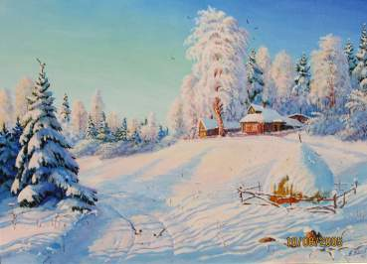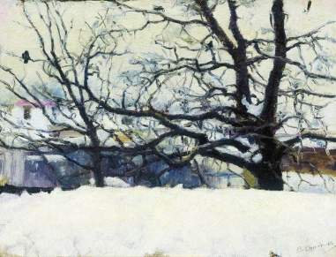
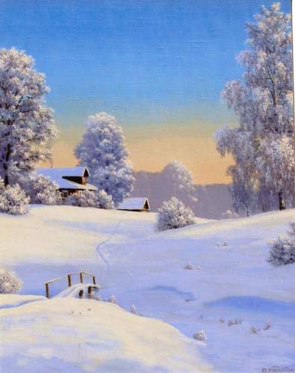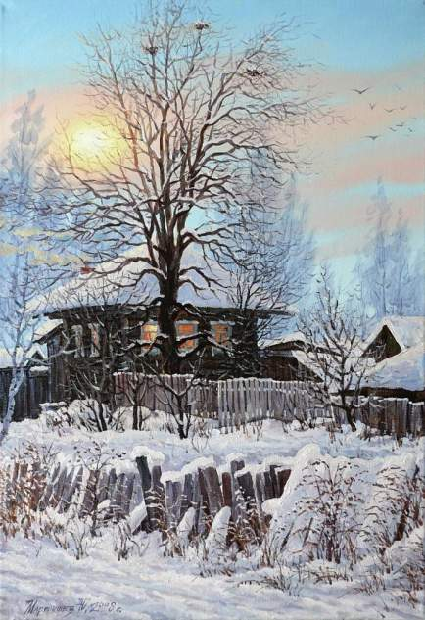

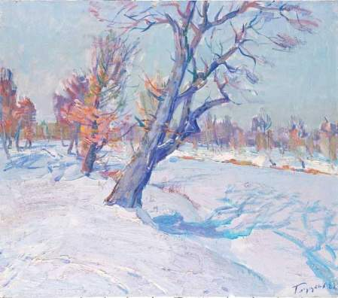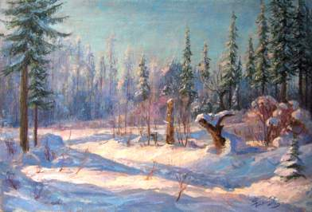

Додаток 2. Репродукції міських пейзажів В. Шумила
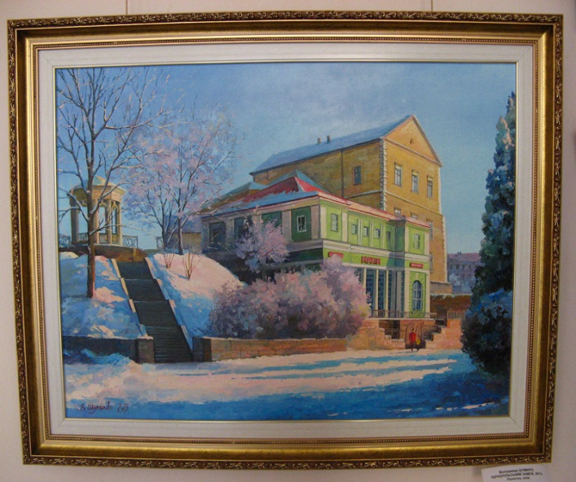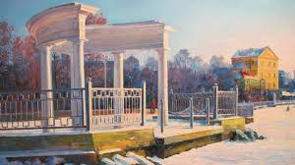

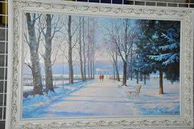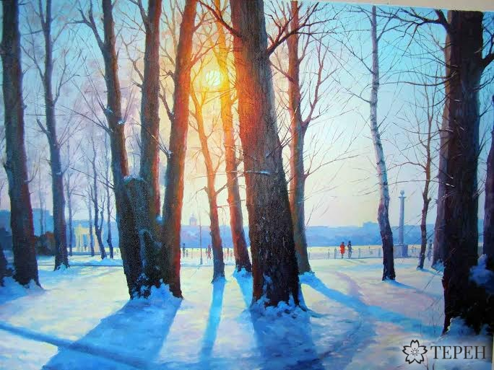

Додаток 3. Ескізи дерев.
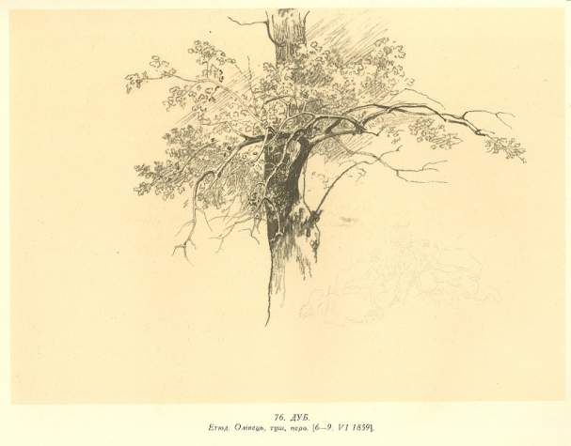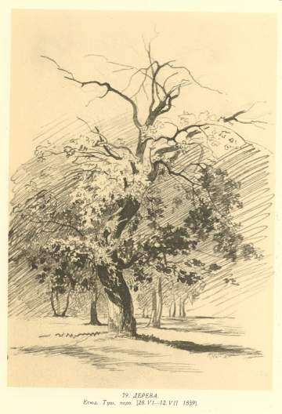

Додаток 4. Роботи учнів

